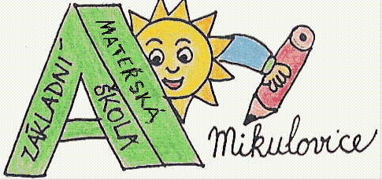
ZÁKLADNÍ ŠKOLA A MATEŘSKÁ ŠKOLA,
MIKULOVICE U ZNOJMA, p. o.
671 33, Mikulovice 134
Ředitel školy: Ing. Ivo Bílek, tel. 515 252 127, e-mail: zsmik@tiscali.cz, IČ:75002434, www.zsmikulovice.cz

ŽÁDOST O PŘIJETÍ ŽÁKA K ZÁKLADNÍMU VZDĚLÁVÁNÍ

ŽADATEL (zákonný zástupce)

Jméno a příjmení: ....................................................................................

Datum narození: ....................................................................................

Adresa trvalého bydliště: .....................................................................................

Telefon: ………………………………………

e-mail: ………………………………………..

Žádám o přijetí dítěte k základnímu vzdělávání

k datu ……………….

ve školním roce: 20…./20…..

Jméno a příjmení žáka:...............................................................

Datum narození:....................................................

Adresa trvalého bydliště:...........................................................................

V Mikulovicích dne.............................

..............................................................
podpisy rodičů
(zákonných zástupců)

